# 내 local PC 가상환경 확인 (3.8.10 버전에서 pip install mage-ai를 해야 버전 충돌이 없을 듯)

C:\python>python -V

Python 3.8.10

# 내가 원하는 directory 아래 가상환경 directory를 만들기

# 파이썬 가상환경 설치 방법

1. virtualenv 가상환경 라이브러리 설치 pip install virtualenv
2. 컴퓨터에 설치된 기본 파이썬 버전으로 가상환경 설치 virtualenv 가상환경이름
   1. C:\python>virtualenv myenv
3. 버전 지정해서 설치 virtualenv 가상환경이름 --python=버전
   1. <https://www.python.org/downloads/release/python-3810/> 에서 다운로드/설치 후
   2. C:\mage>virtualenv myvenv --python=3.8.10
   3. C:\mage>cd myvenv
   4. C:\mage\myvenv>Scripts\activate
   5. (myvenv) C:\mage\myvenv>python -V

Python 3.8.10

* 1. (myvenv) C:\mage\myvenv>pip list

<https://bentist.tistory.com/52> 참고자료

# 쥬피터노트북을 사용하여 해당 Kernel을 사용하려면 ctrl + shift + p 혹은 vscode GUI에서

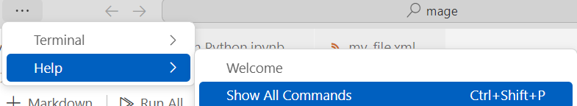

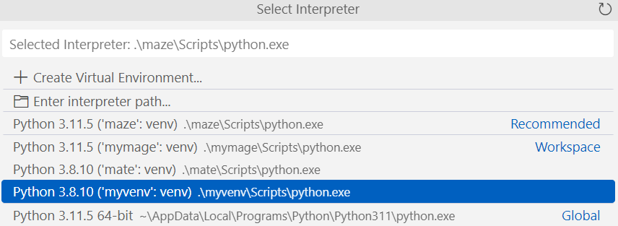

하면 Global과 가상환경의 Workspace의 파이썬버젼을 확인할 수다.

python(*.py) 사용가능 colab의 Jupyter 환경과 kernel을 설치하고 Python : Select Interpreter를 지정하여야 하는데 현재 쥬피터노트북과 커널이 없으니 설치하여야 한다. **Jupyter Notebook 설치 in 가상환경 순서**

* 1. **pip install jupyter**
  2. **pip install ipykernel**
  3. **python -m ipykernel install --user --name zoroaster --display-name "zoroaster"**
  4. **pip list**
  5. **Close vscode >> Open vscode**
  6. **가상환경 디렉토리에서 새로운 test.ipynb 파일을 만들고 오른쪽 끝 “Select Kernel”**

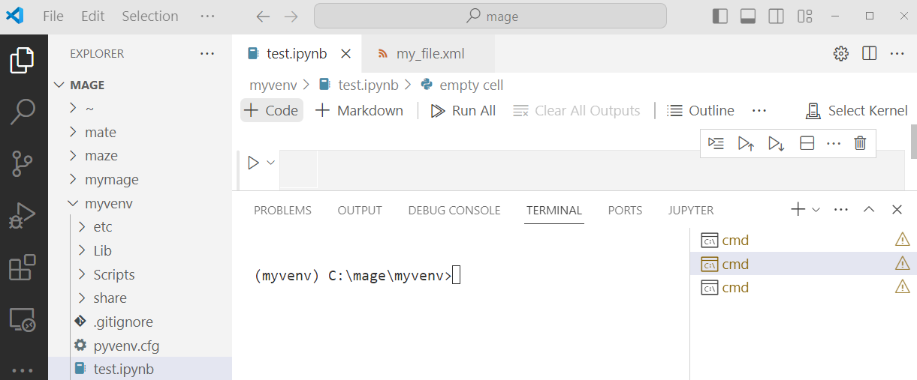

* 1. **Select another kernel**
  2. 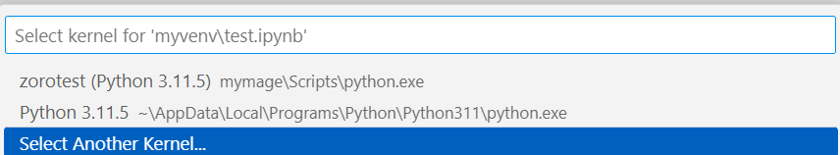
  3. 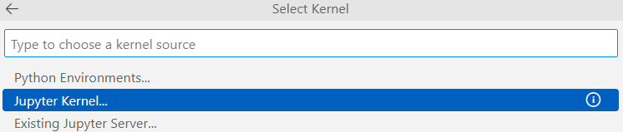
  4. 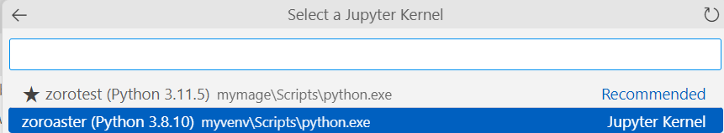
  5. 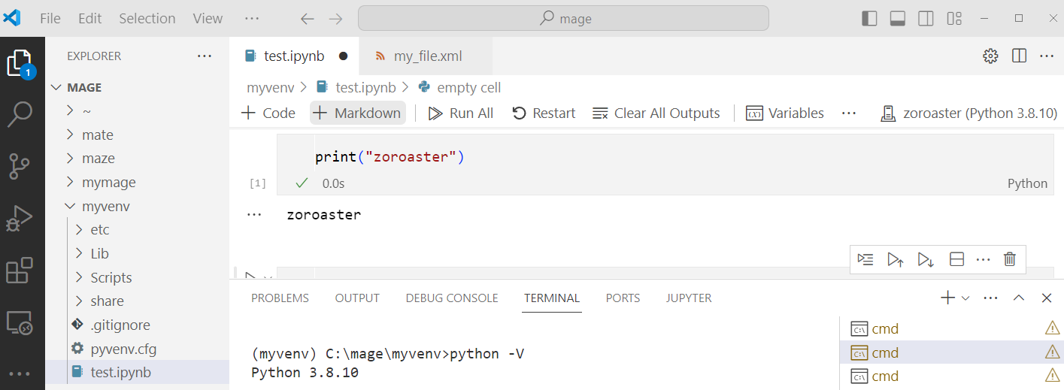

# git hub 가입하고 나의 repository 만들기

1. 
2. 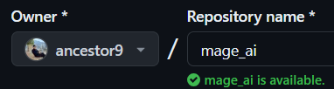 ………….
3. 아래 명령어 그대로 입력 실행 (단 main 대신에 master로)

echo "# mage_ai" >> README.md

git init

git add README.md

git commit -m "first commit"

git branch -M master

git remote add origin https://github.com/ancestor9/mage_ai.git

git push -u origin master

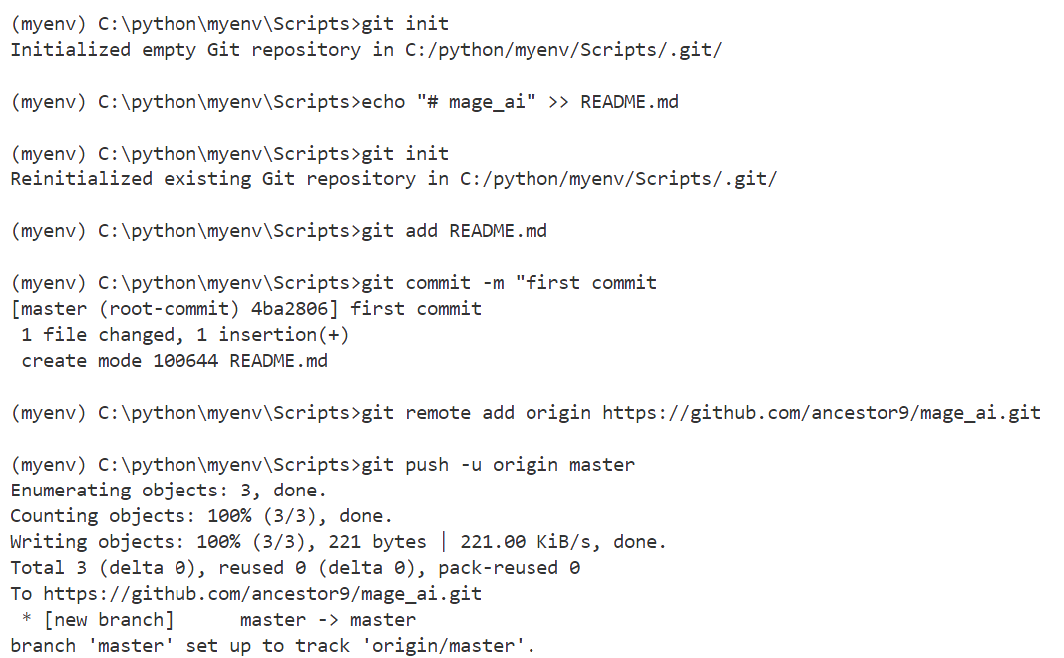

디랙토리에 존재하는 모든 내용(폴더, 파일)을 upload하기

git add .

git remote -v

git push origin master